LEMBAR KERJA PRAKTIKUM (LKP)
MODUL 8
Array Satu Dimensi dan Sequential Search

Identitas | Isian
Nama | Muhammad Faiz Qodri Muslim
NIM | 2610511179
Kelas | E
Tanggal Praktikum | 21 October 2026

Petunjuk Pengerjaan
Gunakan Modul 8 sebagai panduan utama. Ketik source code sendiri pada editor/IDE. LKP digunakan untuk mendokumentasikan proses, hasil, tracing, debugging, pengujian, dan refleksi. Jangan menyalin source code lengkap ke dalam LKP; lampirkan tangkapan layar source code dan output sesuai bagian yang diminta.

IV. Praktikum Terbimbing

1. Praktikum Terbimbing 1 — Input dan Output Array
Kerjakan program latihan_01.c sesuai Modul 8.
Tangkapan layar source code latihan_01.c
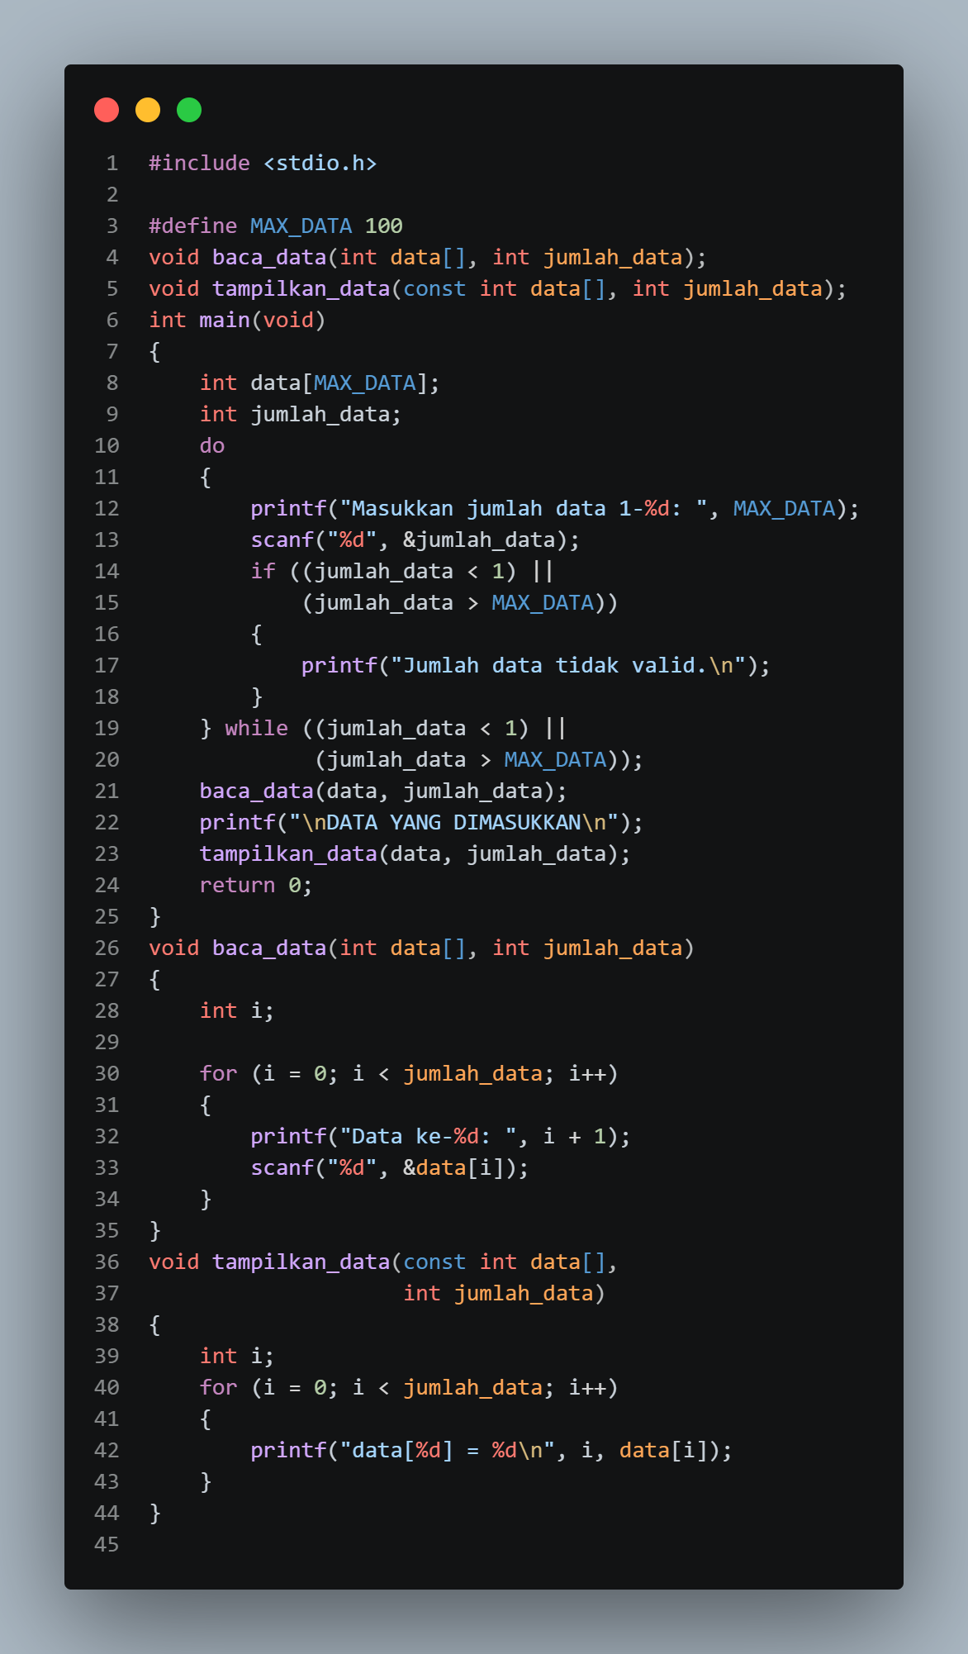

Tangkapan layar hasil eksekusi
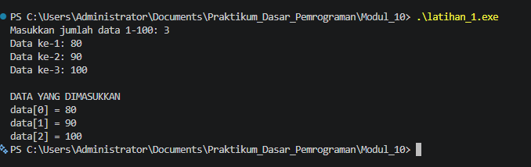

1. Apa kapasitas array data?
Jawaban: Kapasitas array data adalah jumlah maksimum elemen yang dapat ditampung oleh array sesuai dengan alokasi ruang memori yang ditentukan saat pendeklarasian.
2. Apa perbedaan kapasitas dan jumlah_data?
Jawaban: Kapasitas merupakan batas maksimal ruang penyimpanan yang tersedia pada array, sedangkan jumlah_data adalah banyaknya elemen yang saat ini telah terisi atau tersimpan di dalam array.
3. Mengapa indeks dimulai dari nol?
Jawaban: Indeks dimulai dari nol karena penomoran indeks merepresentasikan offset atau jarak pergeseran alamat memori dari lokasi dasar array. Elemen pertama berada tepat di lokasi awal array sehingga nilai pergeserannya adalah nol.
4. Mengapa tampilan menggunakan i + 1 ketika meminta data?
Jawaban: Penggunaan i + 1 bertujuan untuk menyesuaikan penomoran urutan agar sesuai dengan kebiasaan manusia yang menghitung mulai dari angka satu, meskipun sistem komputer secara internal mengindeks data dari angka nol.
5. Mengapa fungsi tampilkan_data() menggunakan const?
Jawaban: Penggunaan const menjamin bahwa fungsi hanya memiliki akses membaca tanpa diperbolehkan mengubah isi elemen array, sehingga menjaga integritas data dari perubahan yang tidak disengaja.
6. Apakah baca_data() boleh menggunakan const?
Jawaban: Fungsi baca_data() tidak boleh menggunakan const karena fungsi tersebut bertugas menerima dan memasukkan data baru ke dalam array. Penggunaan const akan menyebabkan galat pada saat kompilasi karena data tidak dapat dimodifikasi.
7. Apa yang terjadi apabila kondisi perulangan menggunakan i <= jumlah_data?
Jawaban: Perulangan akan melakukan satu kali proses tambahan di luar batas data yang valid. Hal ini mengakibatkan kesalahan akses memori di luar jangkauan karena program mencoba membaca atau menulis data pada indeks yang bernilai sama dengan jumlah_data.
8. Apa indeks terakhir jika jumlah data adalah 10?
Jawaban: Indeks terakhir adalah 9, karena penomoran sepuluh elemen array berbasis nol akan menempati urutan dari indeks 0 sampai indeks 9.

2. Praktikum Terbimbing 2 — Statistik Data Array
Kerjakan program latihan_02.c sesuai Modul 8.
Tangkapan layar source code latihan_02.c
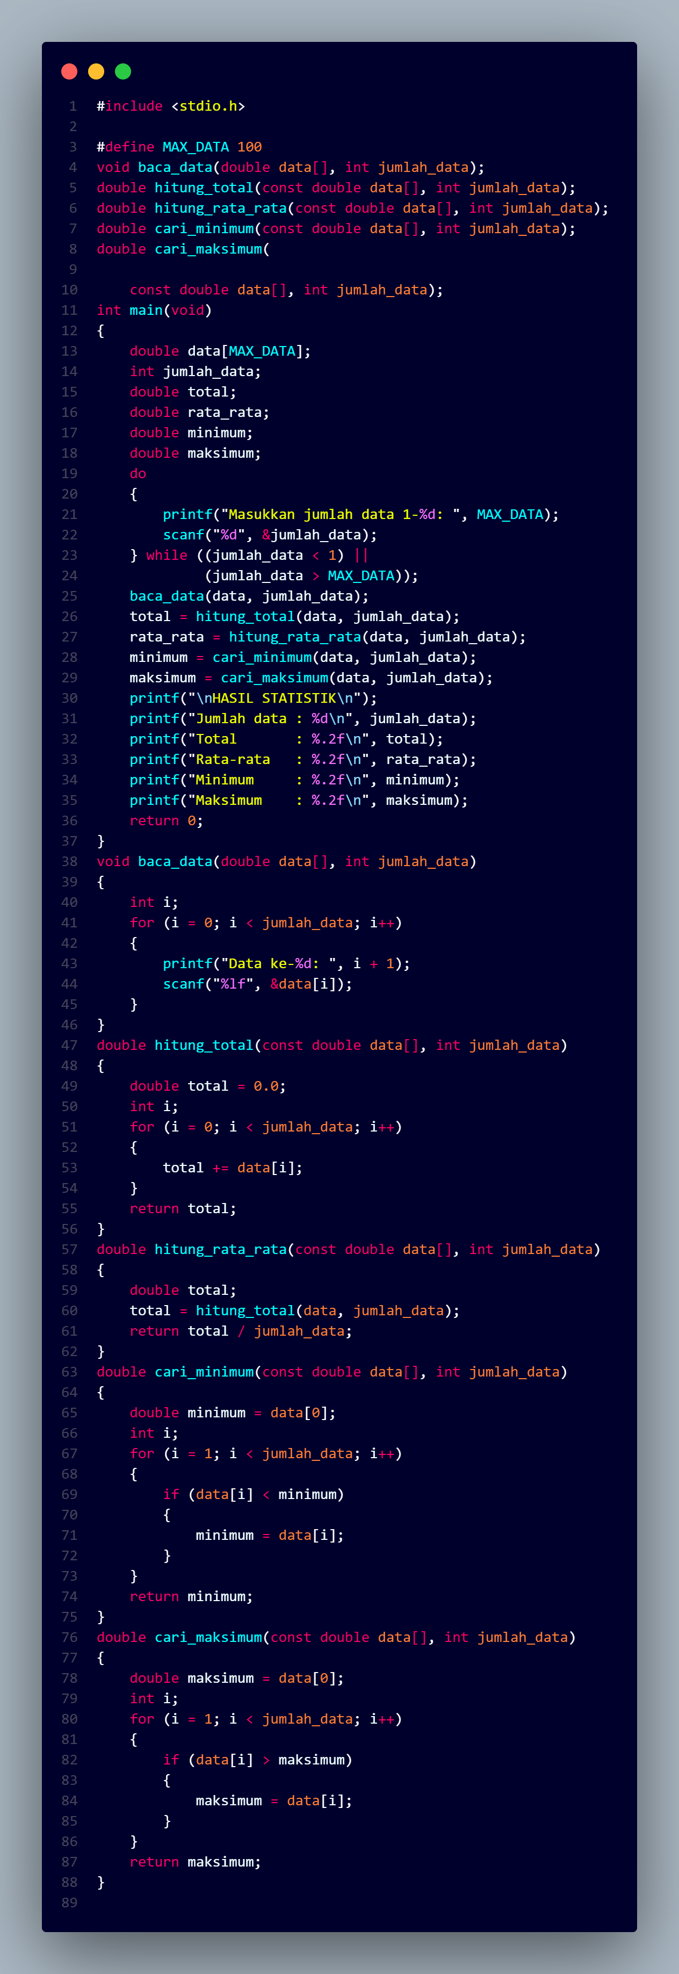

Tangkapan layar hasil eksekusi
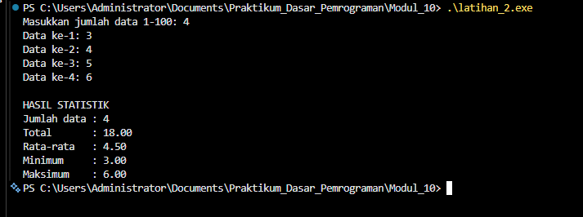

Fungsi | Tugas | Mengubah Array? (Ya/Tidak) | Alasan Penggunaan const
baca_data() | Membaca/menginput data dari pengguna ke dalam array | Ya | Tidak menggunakan const karena fungsi perlu menulis/mengubah isi array
hitung_total() | Menghitung jumlah total nilai dari seluruh elemen array | Tidak | Array hanya dibaca untuk penjumlahan, menjaga agar data asli tidak terubah
hitung_rata_rata() | Menghitung nilai rata-rata dari seluruh elemen array | Tidak | Array hanya dibaca melalui fungsi hitung_total(), menjaga keamanan data
cari_minimum() | Mencari dan mengembalikan nilai terkecil dalam array | Tidak | Array hanya dibandingkan untuk pencarian nilai minimum tanpa mengubah nilainya
cari_maksimum() | Mencari dan mengembalikan nilai terbesar dalam array | Tidak | Array hanya dibandingkan untuk pencarian nilai maksimum tanpa mengubah nilainya

1. Mengapa minimum dan maksimum menggunakan data[0]?
Jawaban: Karena data[0] dijadikan sebagai acuan awal (patokan) nilai ekstrem awal sebelum dibandingkan dengan elemen-elemen berikutnya.
2. Mengapa perulangan minimum dimulai dari indeks 1?
Jawaban: Karena data[0] sudah dijadikan nilai awal minimum, sehingga pembandingan cukup dimulai dari elemen kedua (indeks 1).
3. Apa yang terjadi apabila jumlah_data bernilai nol?
Jawaban: Jika jumlah_data bernilai nol, akan terjadi kesalahan runtime seperti pembagian dengan nol (division by zero) saat menghitung rata-rata, atau mengembalikan nilai yang tidak valid.
4. Mengapa jumlah data divalidasi minimal satu?
Jawaban: Untuk memastikan array memiliki minimal satu elemen valid sehingga kalkulasi statistik (total, rata-rata, min, max) dapat dilakukan secara valid dan aman.
5. Fungsi mana yang memanggil fungsi lain?
Jawaban: Fungsi hitung_rata_rata() memanggil fungsi hitung_total().
6. Apakah hitung_total() mengubah array?
Jawaban: Tidak, fungsi hitung_total() hanya membaca elemen array untuk menghitung jumlah totalnya.
7. Mengapa semua fungsi statistik menggunakan const?
Jawaban: Untuk menjamin prinsip imutabilitas (keamanan data), di mana fungsi statistik hanya bertugas menganalisis data tanpa mengubah nilai elemen dalam array.
8. Apakah menghitung total dua kali efisien?
Jawaban: Tidak efisien, karena melakukan perulangan bertingkat/dua kali pada data yang sama akan menambah beban eksekusi program.
9. Bagaimana menghindari penghitungan total dua kali?
Jawaban: Dengan menyimpan hasil perhitungan total dalam sebuah variabel (misalnya total = hitung_total(...)) di fungsi main, lalu mempassing variabel total tersebut ke fungsi hitung_rata_rata.

3. Praktikum Terbimbing 3 — Sequential Search
Kerjakan program latihan_03.c sesuai Modul 8.
Tangkapan layar source code latihan_03.c
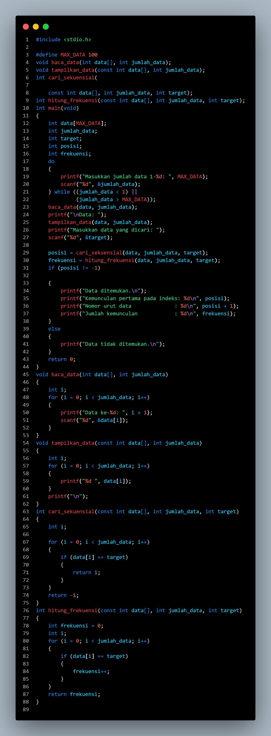

Tangkapan layar hasil eksekusi
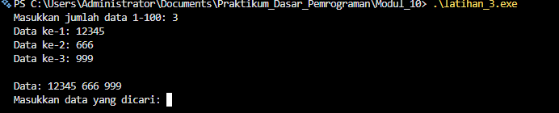

Data Uji | Target | Prediksi Posisi | Actual Posisi | Jumlah Perbandingan | Status
Target di indeks 0 | 12 | Indeks 0 | Indeks 0 | 1 | Ditemukan
Target di indeks terakhir | 2467 | Indeks 2 | Indeks 2 | 3 | Ditemukan
Target tidak ditemukan | 999 | -1 | -1 | 3 (N) | Tidak Ditemukan

1. Apa perbedaan posisi indeks dan nomor urut data?
Jawaban: Posisi indeks dimulai dari 0 (0 to N-1) untuk penggunaan dalam program, sedangkan nomor urut data adalah penomoran untuk pengguna (1-based, dari 1 to N).
2. Mengapa posisi ditambah satu ketika menampilkan nomor urut?
Jawaban: Karena indeks berbasis 0, sehingga menambahkan nilai 1 akan mengubah indeks teknis menjadi nomor urut yang ramah pengguna.
3. Mengapa cari_sekuensial() berhenti setelah menemukan data pertama?
Jawaban: Karena fungsi pencarian sekuensial dasar dirancang untuk menemukan lokasi kemunculan pertama (first occurrence) dari target dan langsung mengembalikan indeksnya.
4. Mengapa hitung_frekuensi() harus memeriksa seluruh array?
Jawaban: Karena frekuensi menghitung total seluruh kemunculan nilai target di seluruh array, sehingga perulangan tidak boleh dihentikan sebelum memeriksa sampai elemen terakhir.
5. Apa hasil jika target berada pada indeks 0?
Jawaban: Fungsi mengembalikan nilai 0, nomor urut data bernilai 1, dan perbandingan dilakukan sebanyak 1 kali.
6. Apa hasil jika target berada pada indeks terakhir?
Jawaban: Fungsi mengembalikan nilai jumlah_data - 1, nomor urut data bernilai jumlah_data, dan perbandingan dilakukan sebanyak jumlah_data kali.
7. Apa hasil jika target tidak ditemukan?
Jawaban: Fungsi mengembalikan nilai -1, dan pesan "Data tidak ditemukan." akan ditampilkan setelah melakukan perbandingan sebanyak jumlah_data kali.
8. Apakah array harus diurutkan sebelum sequential search?
Jawaban: Tidak perlu, karena Sequential Search mengecek elemen satu per satu secara berurutan sehingga dapat bekerja pada array terurut maupun acak.
9. Berapa jumlah perbandingan maksimum?
Jawaban: Jumlah perbandingan maksimum adalah N (sama dengan jumlah_data).

4. Praktikum Terbimbing 4 — Menampilkan Seluruh Posisi Data
Kerjakan program latihan_04.c sesuai Modul 8.
Tangkapan layar source code latihan_04.c
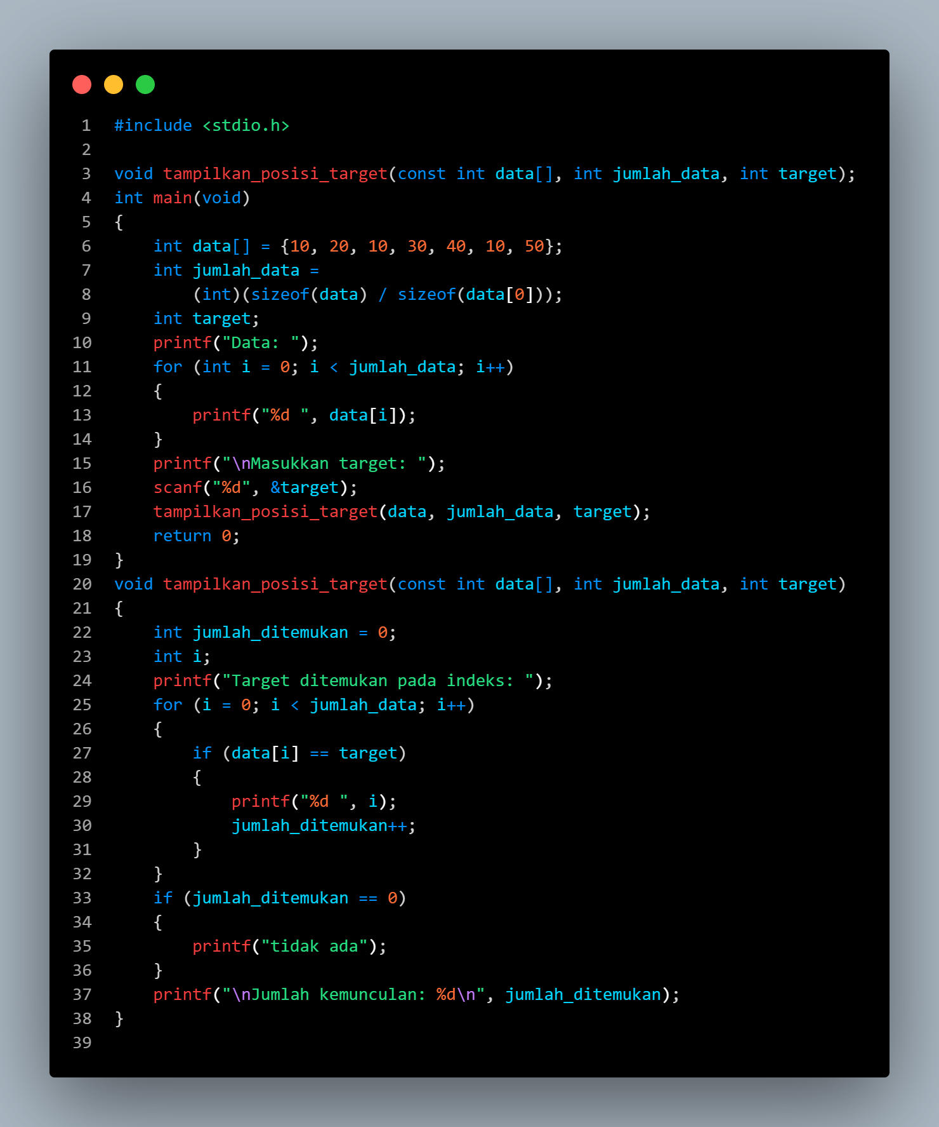

Tangkapan layar hasil eksekusi
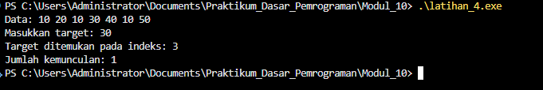

1. Berapa banyak elemen array pada program?
Jawaban: Terdapat 7 elemen array (data[] = {10, 20, 10, 30, 40, 10, 50}).
2. Apa hasil pencarian target 10?
Jawaban: Target ditemukan pada indeks: 0 2 5 dengan jumlah kemunculan: 3.
3. Apa hasil pencarian target 25?
Jawaban: Target ditemukan pada indeks: tidak ada dengan jumlah kemunculan: 0.
4. Mengapa program tidak menggunakan return saat target pertama ditemukan?
Jawaban: Karena tujuannya adalah mencari dan menampilkan semua posisi kemunculan target di dalam array, bukan hanya posisi pertamanya saja.
5. Apa fungsi jumlah_ditemukan?
Jawaban: Variabel jumlah_ditemukan berfungsi sebagai accumulator pencatat banyaknya elemen yang cocok dengan target sekaligus penanda keberadaan target.
6. Mengapa sizeof digunakan di dalam main()?
Jawaban: Karena array data diinisialisasi langsung tanpa memasukkan ukuran secara manual, sehingga sizeof(data)/sizeof(data[0]) digunakan untuk menghitung jumlah elemen secara otomatis pada scope main().
7. Mengapa fungsi tetap menerima jumlah_data?
Jawaban: Karena saat array dilewatkan ke fungsi, array meluruh menjadi pointer (pointer decay) sehingga informasi ukurannya hilang dan harus dikirim secara terpisah melalui parameter jumlah_data.

V. Eksperimen dan Tracing

1. Tracing Sequential Search
Lengkapi tabel sebelum menjalankan tracing.c.
Iterasi | i | data[i] | Target | data[i] == target | Tindakan
1 | 0 | 12 | 18 | Salah | Lanjut ke iterasi berikutnya
2 | 1 | 7 | 18 | Salah | Lanjut ke iterasi berikutnya
3 | 2 | 25 | 18 | Salah | Lanjut ke iterasi berikutnya
4 | 3 | 18 | 18 | Benar | Kembalikan indeks 3 (posisi ditemukan)

Indeks yang dikembalikan:
Jawaban: 3
Jumlah perbandingan:
Jawaban: 4 perbandingan
Prediksi output:
Jawaban: Posisi: 3
Tangkapan layar output tracing.c
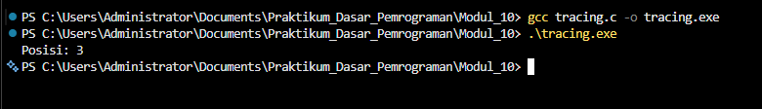

2. Eksperimen
Lakukan eksperimen satu per satu. Untuk eksperimen yang berpotensi mengakses indeks di luar batas, analisis terlebih dahulu dan jangan dijalankan jika tidak aman.
No. | Perubahan | Prediksi | Aman Dijalankan? | Hasil Aktual | Penjelasan
1 | Ubah kondisi menjadi i <= 5 | Mengakses data[5] yang berada di luar batas (out of bounds) | Tidak Aman | Nilai sampah (garbage value) / Crash | Indeks array 5 elemen hanya dari 0 hingga 4
2 | Ubah nilai awal menjadi i = 1 | Elemen pertama (data[0]) dilewati/tidak terproses | Aman | Data terproses mulai dari indeks 1 | Indeks 0 lewati karena perulangan mulai i = 1
3 | Tampilkan data[i + 1] | Akses data[5] saat i = 4 (out of bounds) | Tidak Aman | Mencetak data tergeser & nilai sampah | Saat i=4, i+1=5 yang melebihi kapasitas array
4 | Ubah data[0] menjadi 100 | Elemen pertama bernilai 100 | Aman | 100 20 30 40 50 | Nilai data[0] berhasil diubah secara valid
5 | Inisialisasi hanya dua elemen | Elemen sisa bernilai 0 (zero-initialized) | Aman | 10 20 0 0 0 | Elemen tanpa inisialisasi otomatis diisi 0
6 | Gunakan int data[5] = {0}; | Seluruh elemen dionolkan | Aman | 0 0 0 0 0 | Inisialisasi {0} mengosongkan seluruh isi array
7 | Cari target pada elemen pertama | Target ditemukan di indeks 0 | Aman | Ditemukan pada indeks 0 | Pencarian sekuensial berhenti pada iterasi ke-1
8 | Cari target pada elemen terakhir | Target ditemukan di indeks 4 | Aman | Ditemukan pada indeks 4 | Pencarian harus memeriksa seluruh 5 elemen
9 | Cari target yang tidak tersedia | Hasil mengembalikan -1 | Aman | Data tidak ditemukan | Seluruh elemen diperiksa tanpa kecocokan
10 | Hilangkan return i saat data ditemukan | Fungsi terus berjalan dan mengembalikan indeks terakhir | Aman | Mengembalikan indeks terakhir target | Tanpa return awal, nilai kembalian tertimpa oleh iterasi berikutnya
11 | Salin array dengan perulangan | Seluruh elemen terduplikasi ke array baru | Aman | Salinan identik berhasil dibuat | Penyalinan elemen demi elemen melalui loop berhasil
12 | Ubah elemen array melalui fungsi | Perubahan di dalam fungsi berdampak ke array pemanggil | Aman | Nilai array utama berubah | Array dikirim sebagai pass-by-reference/pointer ke fungsi

Tangkapan layar eksperimen terpilih (minimal 3 eksperimen)
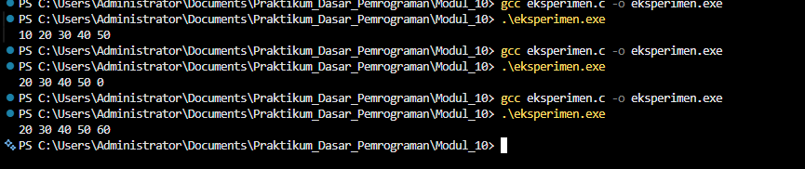

VI. Debugging Challenge

1. Debugging Challenge 1 — Pengolahan Array dengan Indeks Salah
Jangan langsung menjalankan program. Identifikasi akses indeks yang tidak valid, kesalahan accumulator, pembagian bilangan bulat, dan format output.
Tangkapan layar source code sebelum diperbaiki
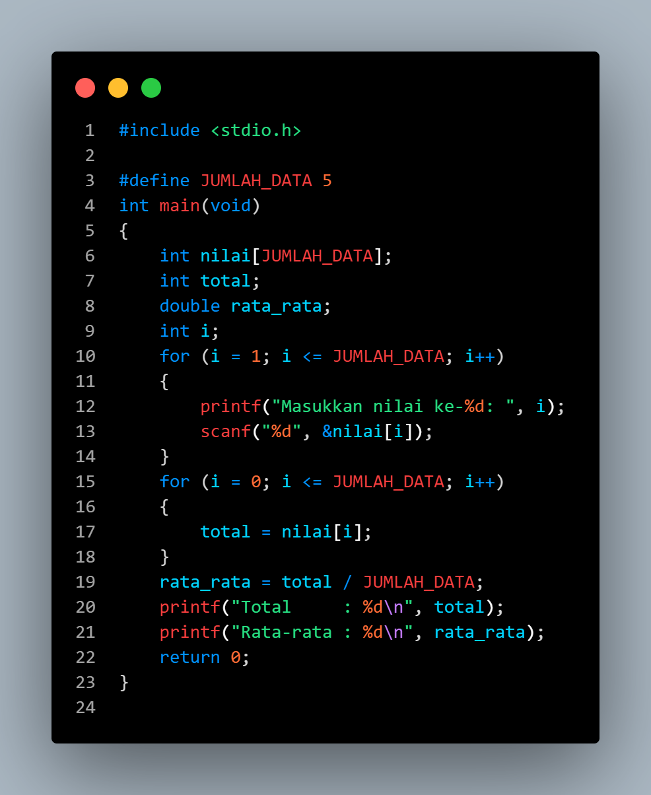

No. | Bagian Bermasalah | Jenis Kesalahan | Penyebab | Perbaikan
1 | for (i = 1; i <= JUMLAH_DATA; i++) | Logic error / Off-by-one | Perulangan input mulai dari indeks 1, menyebabkan nilai[0] terlewati dan mengakses nilai[5] di luar batas | for (i = 0; i < JUMLAH_DATA; i++)
2 | for (i = 0; i <= JUMLAH_DATA; i++) | Logic error / Out-of-bounds | Kondisi <= menyebabkan perulangan berjalan 6 kali, mengakses indeks nilai[5] di luar kapasitas | for (i = 0; i < JUMLAH_DATA; i++)
3 | int total; | Uninitialized variable | Variabel accumulator total tidak diinisialisasi awal dengan 0 sehingga memuat nilai sampah (garbage value) | int total = 0;
4 | total = nilai[i]; | Logic error | Menggunakan operator penugasan (=) bukan akumulasi (+=), sehingga total selalu tertimpa oleh nilai elemen terakhir | total += nilai[i];
5 | rata_rata = total / JUMLAH_DATA; | Integer division | Pembagian dua bilangan bulat membuang bagian desimal sebelum disimpan ke rata_rata | rata_rata = (double)total / JUMLAH_DATA;
6 | printf("Rata-rata: %d\n", rata_rata); | Format specifier mismatch | Format specifier %d digunakan untuk integer, sedangkan rata_rata tipe datanya double | printf("Rata-rata: %.2f\n", rata_rata);
7 | - | - | - | -
8 | - | - | - | -

Tangkapan layar source code setelah diperbaiki
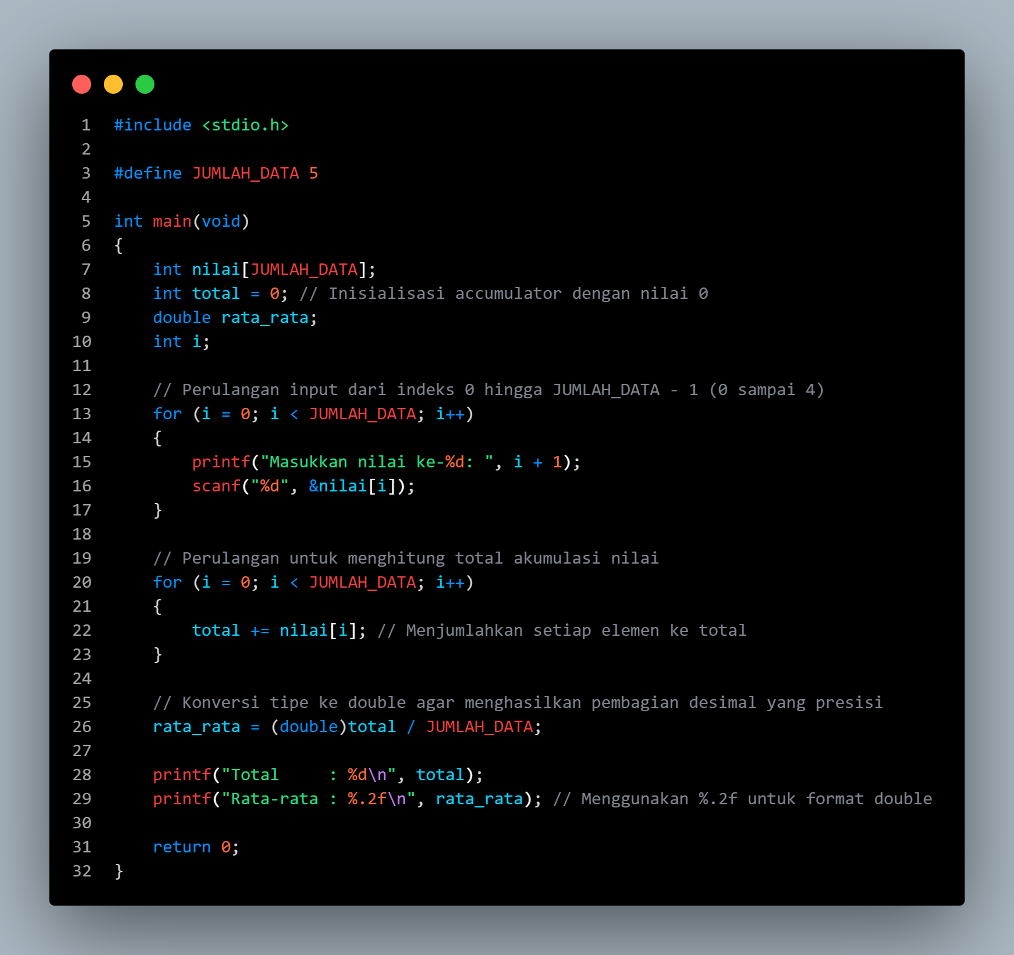

Data Uji | Expected Output | Actual Output | Status
60, 70, 80, 90, 100 | Total = 400; Rata-rata = 80.00

Tangkapan layar output setelah perbaikan
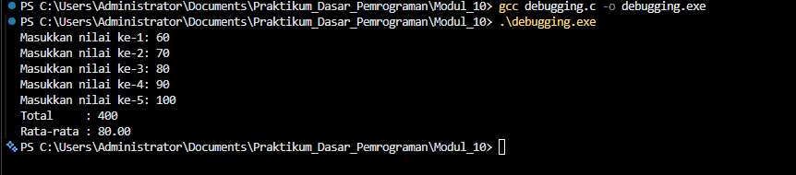

2. Debugging Challenge 2 — Sequential Search yang Salah
Perbaiki fungsi pencarian agar membandingkan data[i] dengan target dan mengembalikan -1 apabila target tidak ditemukan.
Tangkapan layar source code sebelum diperbaiki
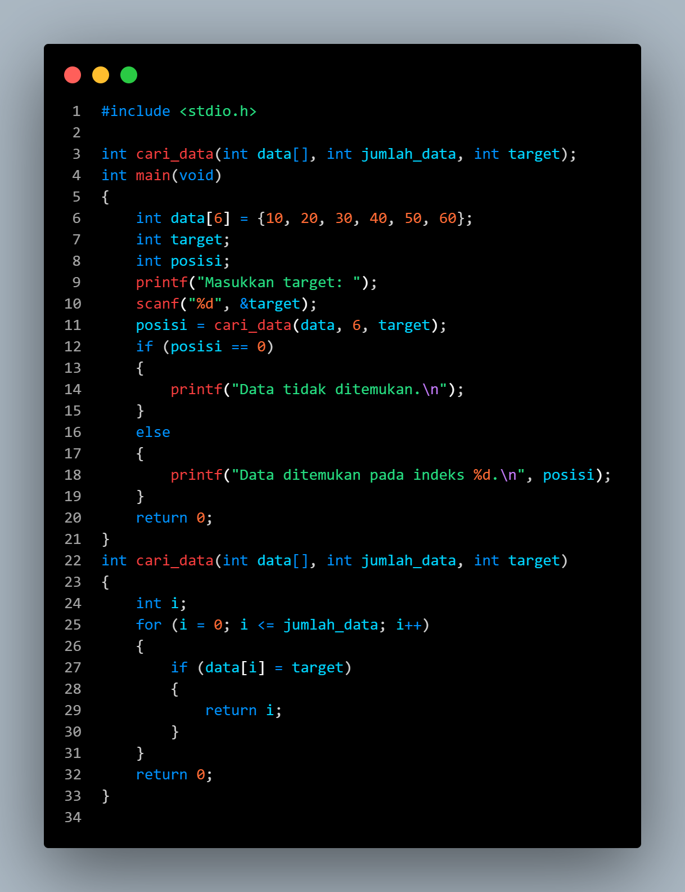

No. | Bagian Bermasalah | Jenis Kesalahan | Penyebab | Perbaikan
1 | if (posisi == 0) | Logic error | Memeriksa posisi == 0 sebagai data tidak ditemukan, padahal 0 adalah indeks valid untuk elemen pertama | if (posisi == -1)
2 | if (data[i] = target) | Syntax / Logic error | Menggunakan operator penugasan (=) bukannya perbandingan (==), merubah nilai elemen dan selalu bernilai true | if (data[i] == target)
3 | return 0; (pada akhir fungsi cari_data) | Logic error | Mengembalikan 0 saat target tidak ditemukan, ambigu dengan indeks 0 | return -1;
4 | int cari_data(int data[], ...) | Missing const qualification | Array hanya dibaca tetapi tidak dideklarasikan sebagai const | int cari_data(const int data[], ...)
5 | - | - | - | -
6 | - | - | - | -

Tangkapan layar source code setelah diperbaiki

Target | Expected Output | Actual Output | Status
10 | Ditemukan indeks 0 | Ditemukan indeks 0 | Sesuai
60 | Ditemukan indeks 5 | Ditemukan indeks 5 | Sesuai
99 | Tidak ditemukan | Tidak ditemukan | Sesuai

VII. Latihan Mandiri

1. Level 1 — Membalik Urutan Array
Buat program yang menerima sejumlah data dan menampilkan data dalam urutan terbalik.
Tangkapan layar source code
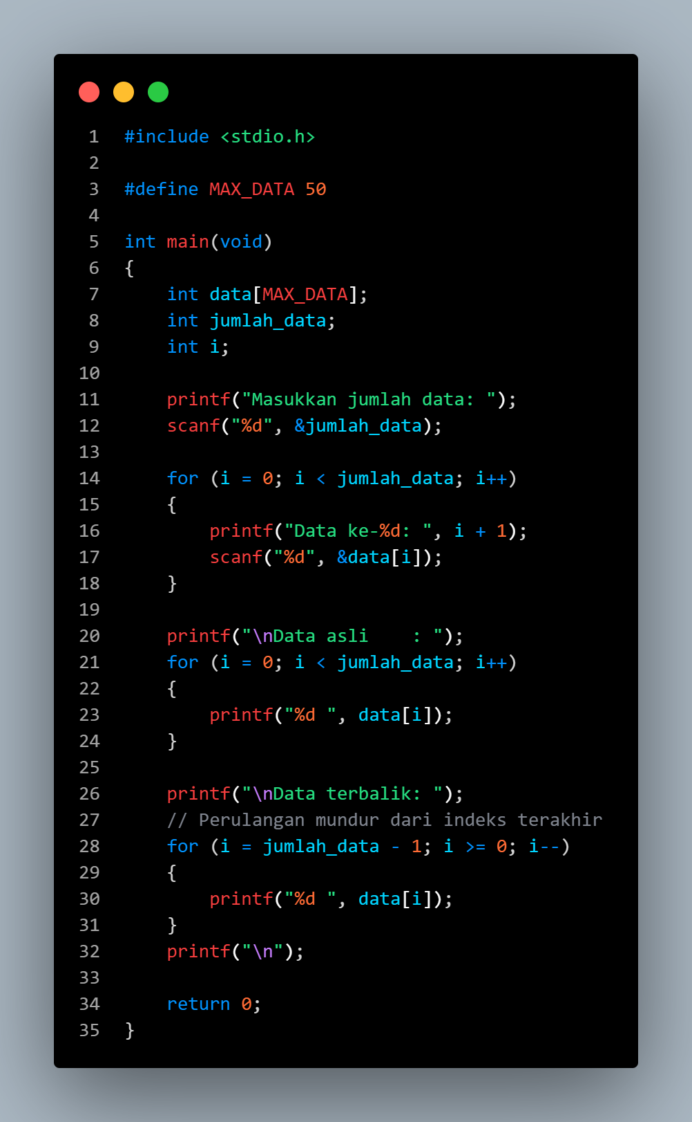

Tangkapan layar hasil eksekusi
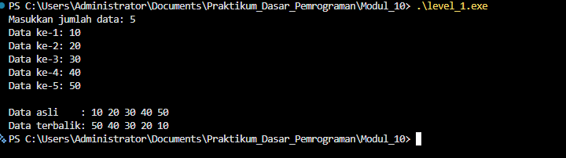

Data Uji | Expected Output | Actual Output | Status
1 | Data asli : 10 20 30 40 50  Data terbalik: 50 40 30 20 10 | Data asli : 10 20 30 40 50  Data terbalik: 50 40 30 20 10 | Sesuai
2 | Data asli : 70 80 90 100  Data terbalik: 100 90 80 70 | Data asli : 70 80 90 100  Data terbalik: 100 90 80 70 | sesuai
3 | Data asli : 5 6 7  Data terbalik: 7 6 5 | Data asli : 5 6 7  Data terbalik: 7 6 5 | Sesuai

2. Level 2 — Menghitung Bilangan Genap dan Ganjil dalam Array
Buat program yang menerima sejumlah bilangan bulat, lalu menghitung jumlah bilangan genap dan ganjil.
Tangkapan layar source code
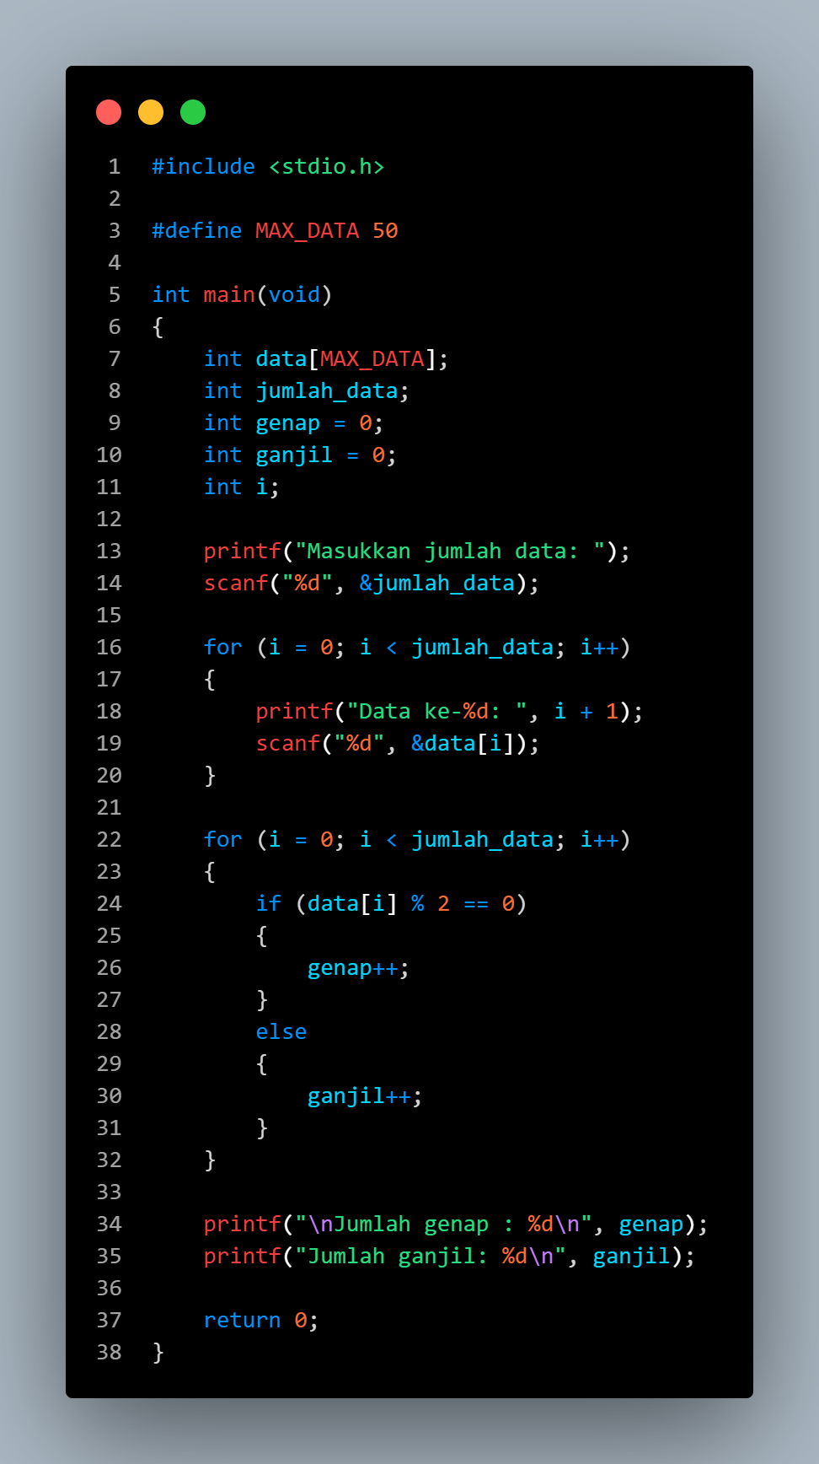

Tangkapan layar hasil eksekusi
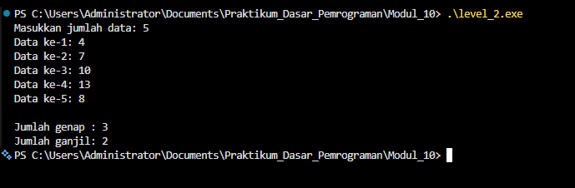

Data Uji | Expected Output | Actual Output | Status
1 | Data: 4 7 10 13 8 | Jumlah genap : 3  Jumlah ganjil: 2 | Sesuai
2 | Data: 2 4 6 | Jumlah genap : 3  Jumlah ganjil: 0 | Sesuai
3 | Data: 1 3 5 | Jumlah genap : 0  Jumlah ganjil: 3 | Sesuai

3. Level 3 — Menghapus Elemen Berdasarkan Nilai
Gunakan sequential search untuk menemukan nilai, geser elemen setelahnya satu langkah ke kiri, lalu kurangi jumlah_data satu.
Tangkapan layar source code
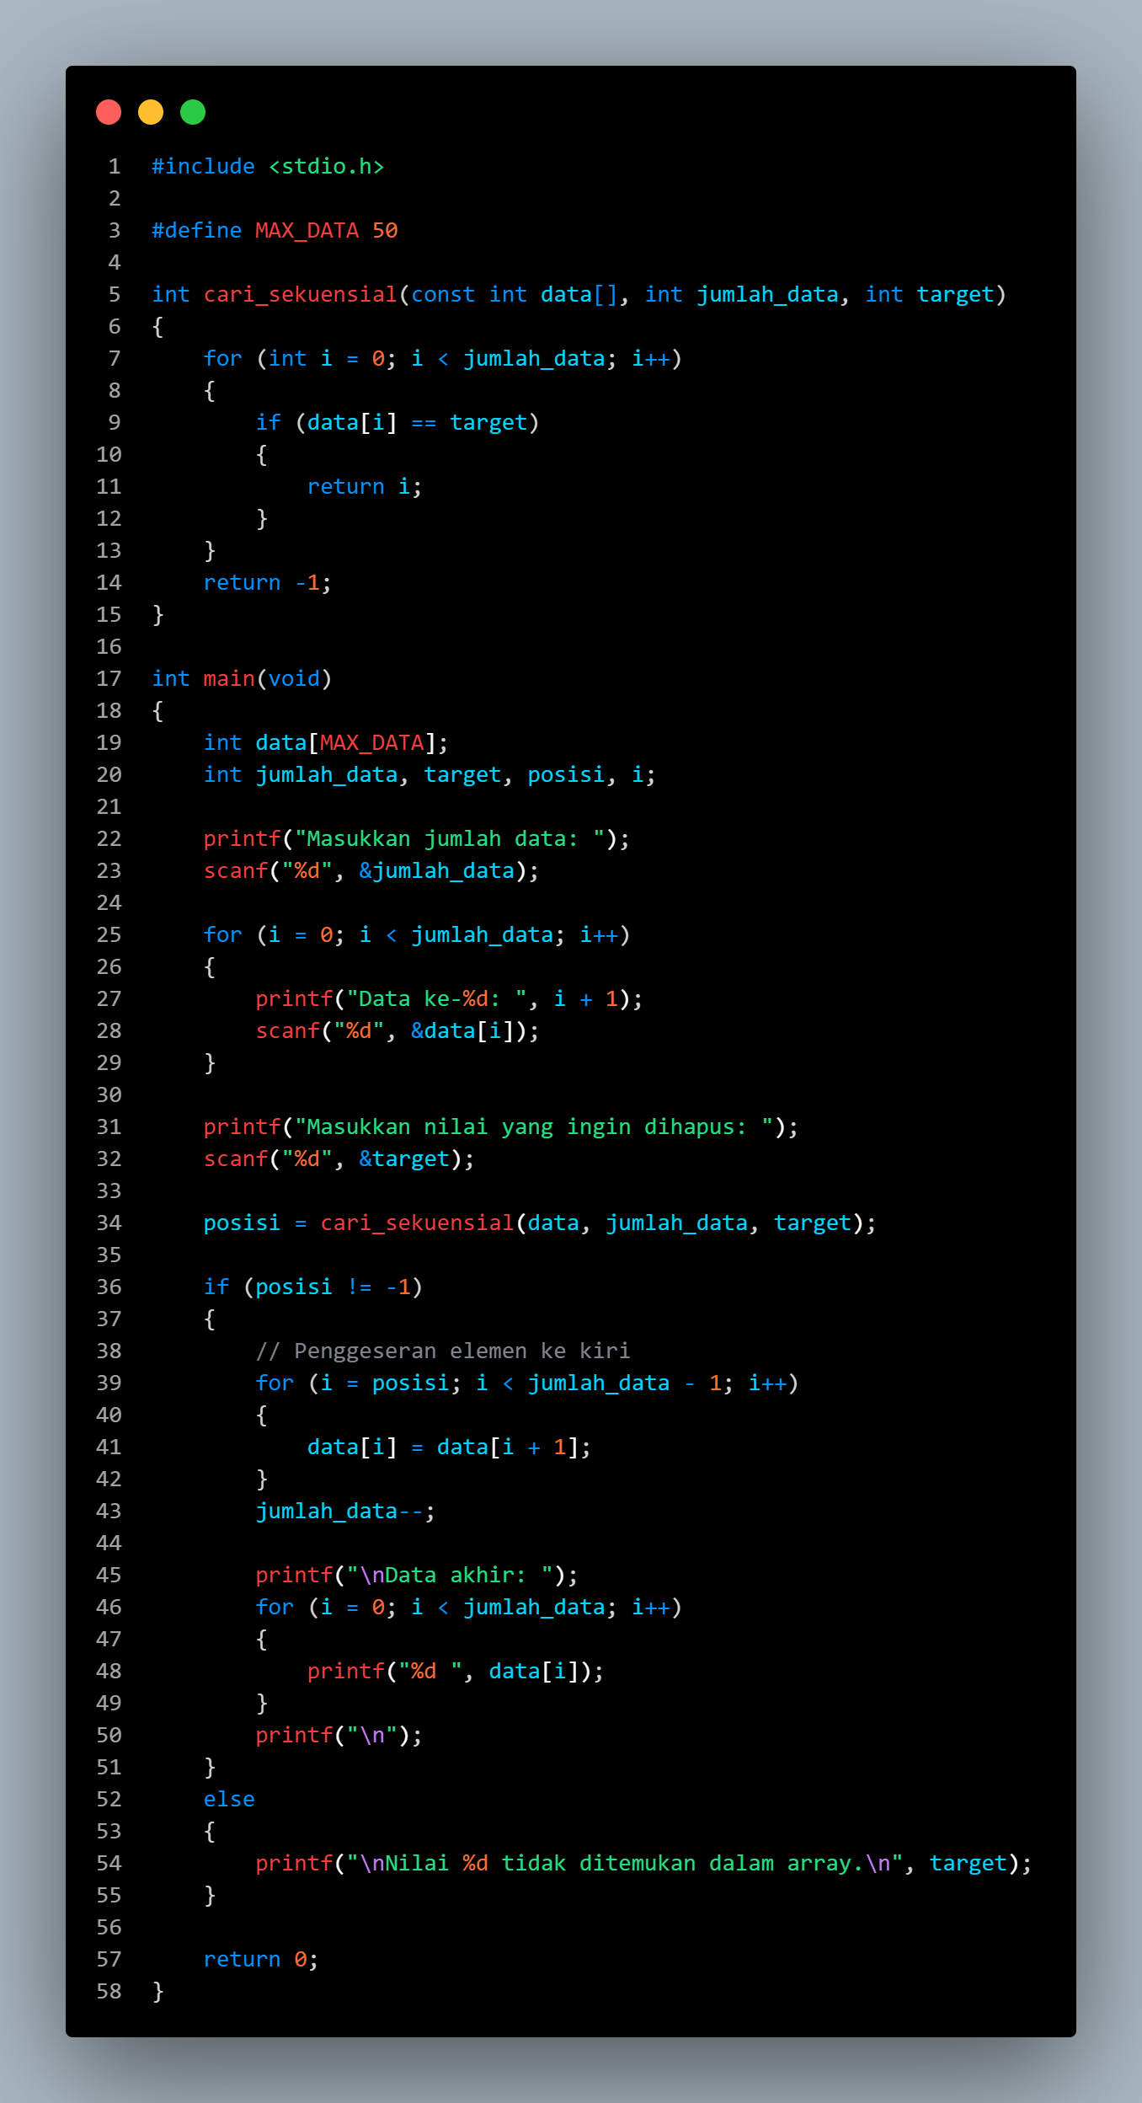

Tangkapan layar hasil eksekusi
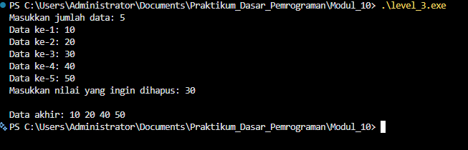

Data Uji | Expected Output | Actual Output | Status
1 | Masukkan jumlah data: 5  Data ke-1: 10  Data ke-2: 20  Data ke-3: 30  Data ke-4: 40  Data ke-5: 50  Masukkan nilai yang ingin dihapus: 30  Data akhir: 10 20 40 50 | Masukkan jumlah data: 5  Data ke-1: 10  Data ke-2: 20  Data ke-3: 30  Data ke-4: 40  Data ke-5: 50  Masukkan nilai yang ingin dihapus: 30  Data akhir: 10 20 40 50 | Sesuai
2 | Masukkan jumlah data: 4  Data ke-1: 100  Data ke-2: 200  Data ke-3: 300  Data ke-4: 400  Masukkan nilai yang ingin dihapus: 300  Data akhir: 100 200 400 | Masukkan jumlah data: 4  Data ke-1: 100  Data ke-2: 200  Data ke-3: 300  Data ke-4: 400  Masukkan nilai yang ingin dihapus: 300  Data akhir: 100 200 400 | Sesuai
3 | Masukkan jumlah data: 3  Data ke-1: 111  Data ke-2: 222  Data ke-3: 666  Masukkan nilai yang ingin dihapus: 222  Data akhir: 111 666 | Masukkan jumlah data: 3  Data ke-1: 111  Data ke-2: 222  Data ke-3: 666  Masukkan nilai yang ingin dihapus: 222  Data akhir: 111 666 | sesuai

4. Challenge — Menghapus Duplikat
Pertahankan hanya kemunculan pertama. Gunakan sequential search pada array hasil untuk mengecek apakah nilai sudah ada.
Tangkapan layar source code
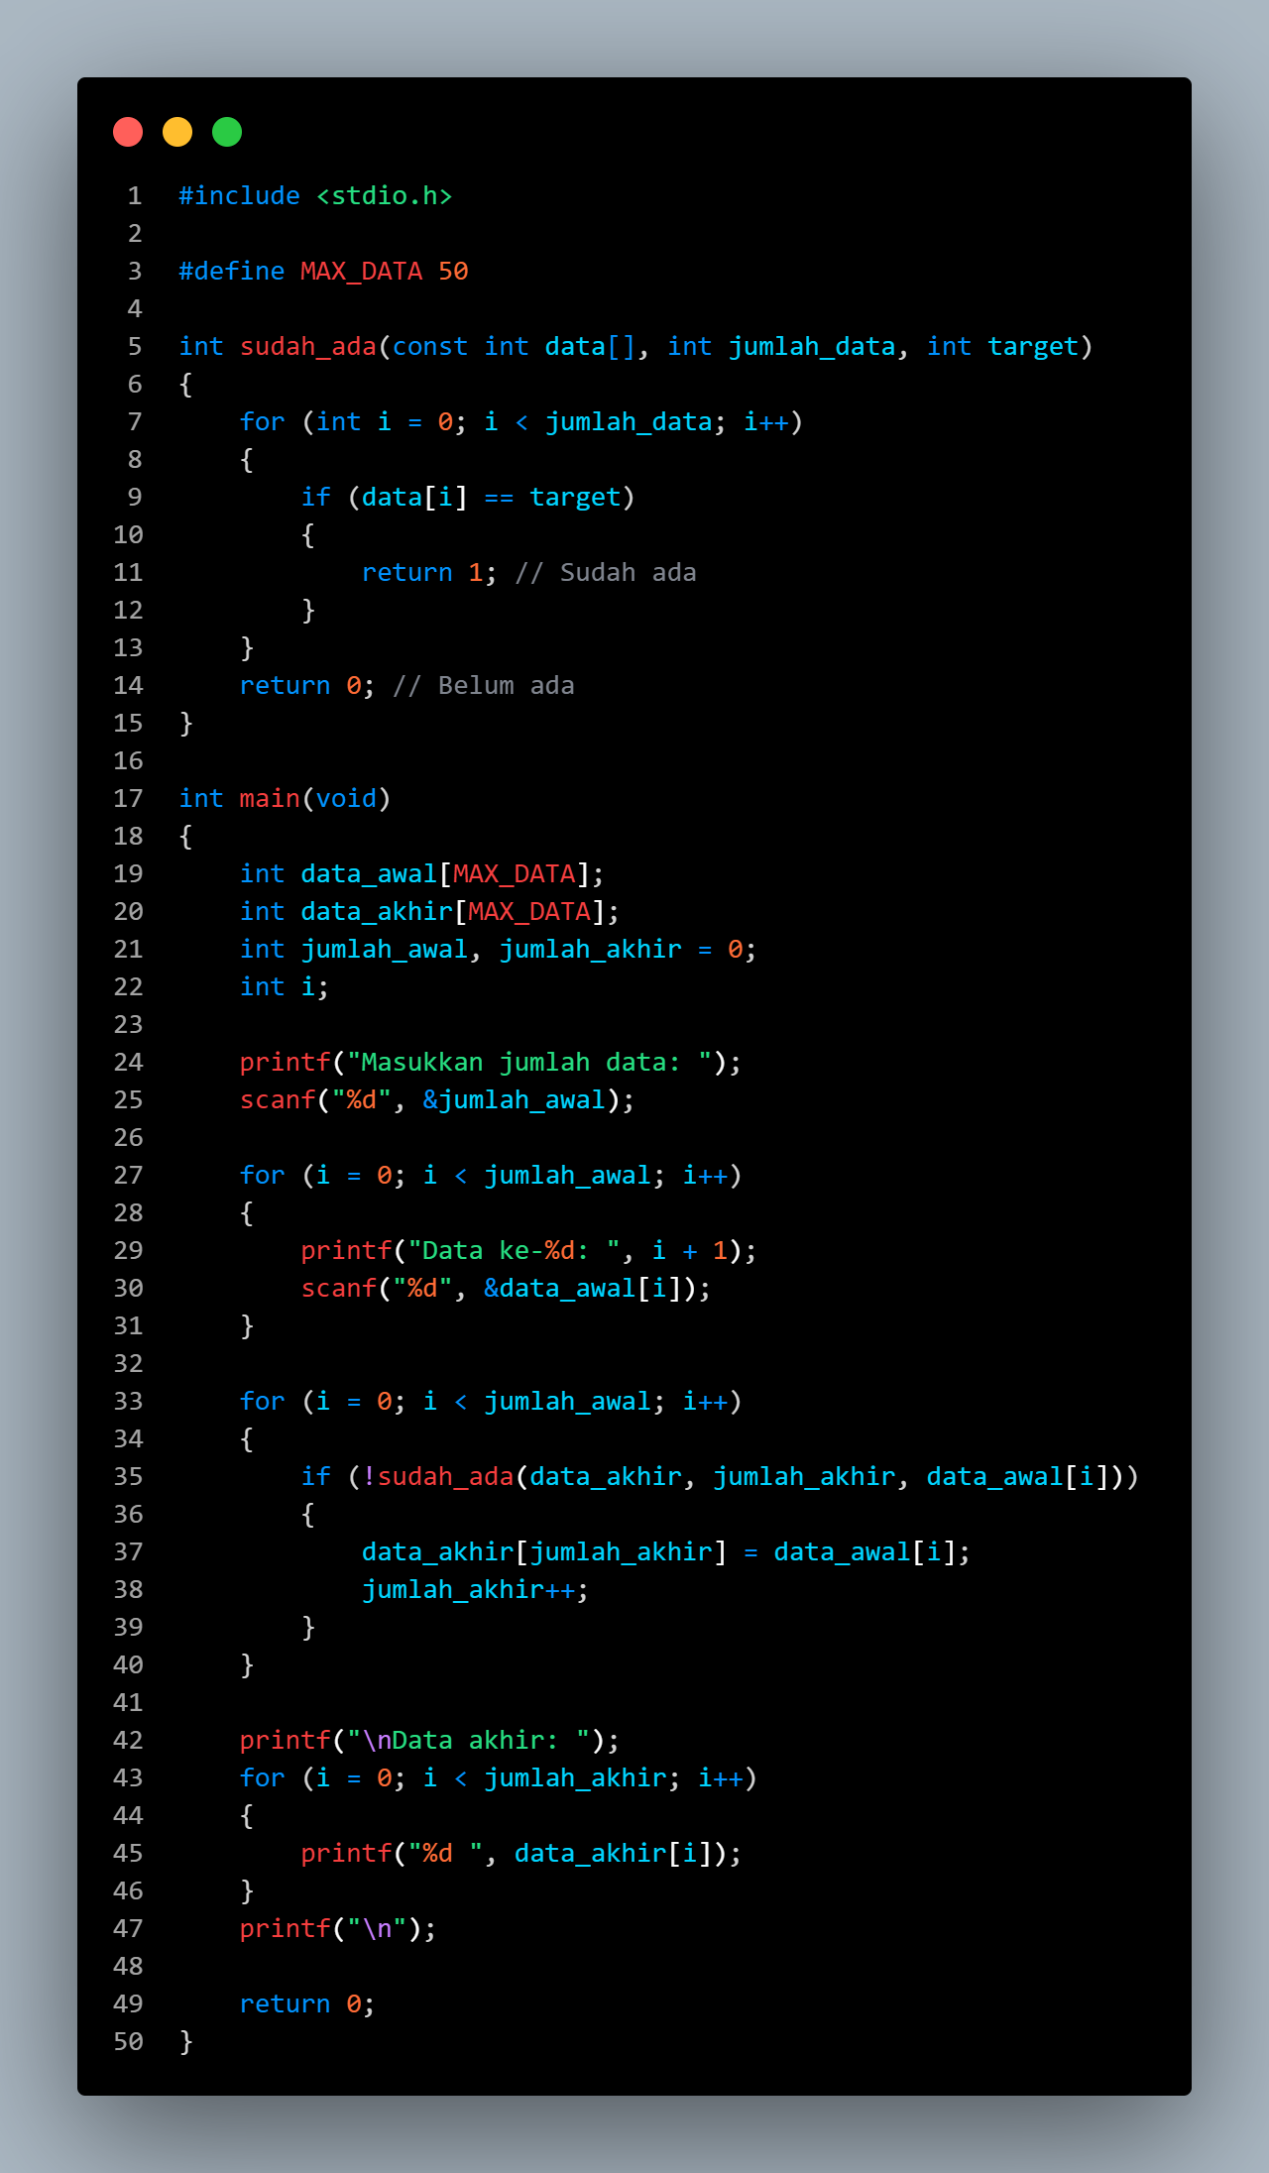

Tangkapan layar hasil eksekusi
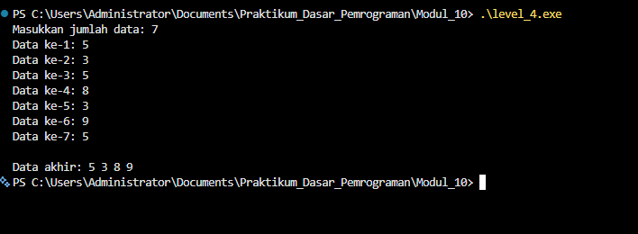

Data Uji | Expected Output | Actual Output | Status
1 | Masukkan jumlah data: 7  Data ke-1: 5  Data ke-2: 3  Data ke-3: 5  Data ke-4: 8  Data ke-5: 3  Data ke-6: 9  Data ke-7: 5  Data akhir: 5 3 8 9 | Masukkan jumlah data: 7  Data ke-1: 5  Data ke-2: 3  Data ke-3: 5  Data ke-4: 8  Data ke-5: 3  Data ke-6: 9  Data ke-7: 5  Data akhir: 5 3 8 9 | Sesuai
2 | Masukkan jumlah data: 4  Data ke-1: 10  Data ke-2: 5  Data ke-3: 6  Data ke-4: 10  Data akhir: 10 5 6 | Masukkan jumlah data: 4  Data ke-1: 10  Data ke-2: 5  Data ke-3: 6  Data ke-4: 10  Data akhir: 10 5 6 | Sesuai
3 | Masukkan jumlah data: 3  Data ke-1: 100  Data ke-2: 101  Data ke-3: 20  Data akhir: 100 101 20 | Masukkan jumlah data: 3  Data ke-1: 100  Data ke-2: 101  Data ke-3: 20  Data akhir: 100 101 20 | Sesuai

5. Selisih Maksimum Antar Elemen
Hitung selisih absolut terbesar antara dua elemen yang bersebelahan. Perhatikan format output karena diperiksa secara ketat.
Tangkapan layar source code
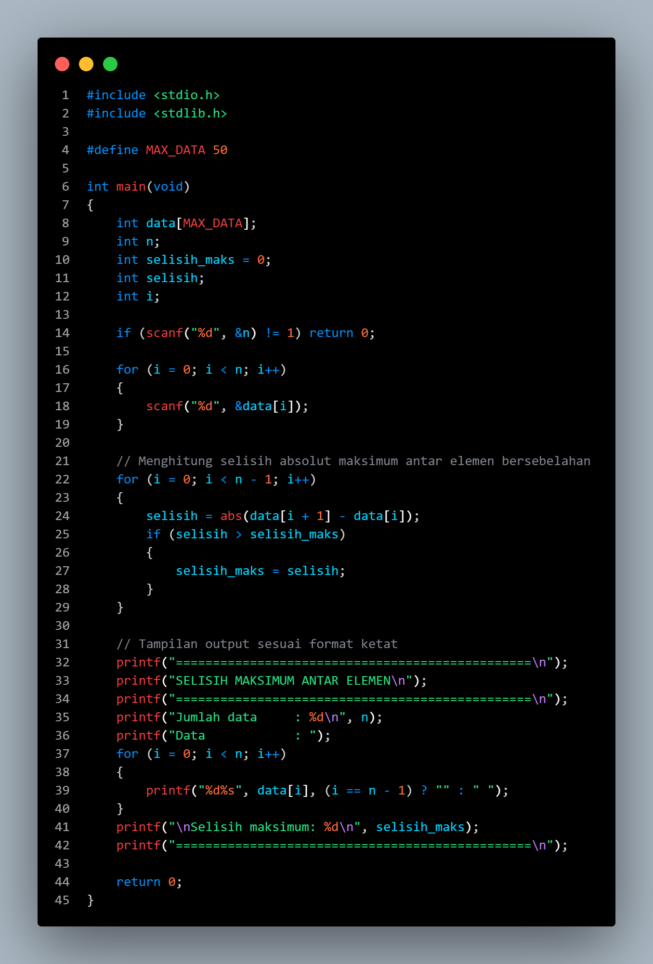

Tangkapan layar hasil eksekusi
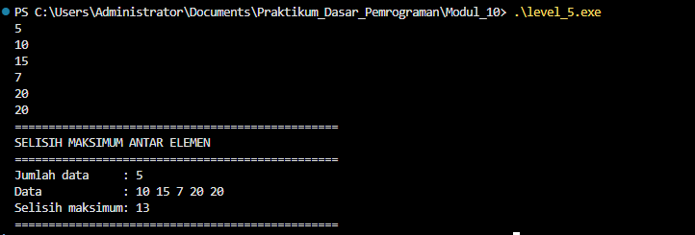

Data Uji | Expected Output | Actual Output | Status
1 | Jumlah data : 5  Data : 10 15 7 20 20  Selisih maksimum: 13 | Jumlah data : 5  Data : 10 15 7 20 20  Selisih maksimum: 13 | Sesuai
2 | Jumlah data : 4  Data : 10 4 5 6  Selisih maksimum: 6 | Jumlah data : 4  Data : 10 4 5 6  Selisih maksimum: 6 | Sesuai
3 | Jumlah data : 3  Data : 101 111 23  Selisih maksimum: 88 | Jumlah data : 3  Data : 101 111 23  Selisih maksimum: 88 | Sesuai

VIII. Pengujian Program

1. Pengujian Array dan Sequential Search
Gunakan program sequential search yang telah dikerjakan. Uji posisi pertama, terakhir, tengah, data tidak ditemukan, data duplikat, array satu elemen, kondisi minimum/maksimum, kapasitas maksimum, dan input jumlah data tidak valid.
No. | Data | Target | Expected Output | Actual Output | Status
1 | 10 20 30 | 10 | Ditemukan indeks 0 | Ditemukan indeks 0 | Sesuai / Pass
2 | 10 20 30 | 30 | Ditemukan indeks 2 | Ditemukan indeks 2 | Sesuai / Pass
3 | 10 20 30 | 20 | Ditemukan indeks 1 | Ditemukan indeks 1 | Sesuai / Pass
4 | 10 20 30 | 99 | Tidak ditemukan | Tidak ditemukan | Sesuai / Pass
5 | 10 20 10 20 10 | 10 | Frekuensi 3 | Frekuensi 3 | Sesuai / Pass
6 | 7 | 7 | Ditemukan indeks 0 | Ditemukan indeks 0 | Sesuai / Pass

IX. Tugas Praktikum

1. Tugas Praktikum Modul 8 — Program Rekap dan Pencarian Nilai Mahasiswa
Buat program untuk menerima nilai mahasiswa menggunakan array, menghitung statistik dasar, dan mencari nilai tertentu menggunakan sequential search.

Analisis Input–Process–Output
Komponen | Uraian
Input | Jumlah mahasiswa (1-50), nilai tiap mahasiswa (0-100), dan nilai target pencarian.
Process | Validasi jumlah dan nilai mahasiswa, perhitungan total, rata-rata, posisi nilai maksimum & minimum, pemindaian kelulusan ($\ge 60$), serta pencarian sequential target
Output | Ringkasan rekapitulasi data statistik dan daftar urutan posisi mahasiswa beserta frekuensi ditemukannya target.

Daftar Fungsi
Fungsi | Parameter | Nilai Kembalian | Fungsi/Tugas
baca_nilai() | double nilai[], int jumlah_data | void | Membaca dan memvalidasi input nilai mahasiswa (0-100)
hitung_total() | const double nilai[], int jumlah_data | double | Menghitung total keseluruhan nilai mahasiswa
cari_indeks_tertinggi() | const double nilai[], int jumlah_data | int | Mencari indeks dari nilai tertinggi
cari_indeks_terendah() | const double nilai[], int jumlah_data | int | Mencari indeks dari nilai terendah
hitung_jumlah_lulus() | const double nilai[], int jumlah_data | int | Menghitung jumlah mahasiswa yang lulus (nilai >= 60)
hitung_frekuensi() | const double nilai[], int jumlah_data, double target | int | Menghitung frekuensi kemunculan nilai target

Pseudocode / Flowchart
Pseudocode atau flowchart program
PROGRAM RekapNilaiMahasiswa
DEKLARASI:
CONSTANT MAX_DATA = 50
nilai : ARRAY[0..MAX_DATA-1] OF REAL
jumlah_data : INTEGER
target : REAL
total, rata_rata : REAL
idx_tertinggi, idx_terendah : INTEGER
jumlah_lulus, frekuensi : INTEGER

ALGORITMA:
// 1. Validasi jumlah mahasiswa
REPEAT
OUTPUT "Masukkan jumlah mahasiswa 1-50: "
INPUT jumlah_data
IF (jumlah_data < 1 OR jumlah_data > MAX_DATA) THEN
OUTPUT "Jumlah mahasiswa tidak valid."
ENDIF
UNTIL (jumlah_data >= 1 AND jumlah_data <= MAX_DATA)

// 2. Input nilai mahasiswa
CALL baca_nilai(nilai, jumlah_data)

// 3. Perhitungan rekapitulasi statistik
total <- CALL hitung_total(nilai, jumlah_data)
rata_rata <- CALL hitung_rata_rata(nilai, jumlah_data)
idx_tertinggi <- CALL cari_indeks_tertinggi(nilai, jumlah_data)
idx_terendah <- CALL cari_indeks_terendah(nilai, jumlah_data)
jumlah_lulus <- CALL hitung_jumlah_lulus(nilai, jumlah_data)

// 4. Menampilkan hasil rekap
OUTPUT "HASIL REKAP"
OUTPUT "Jumlah mahasiswa : ", jumlah_data
OUTPUT "Total nilai : ", total
OUTPUT "Rata-rata : ", rata_rata
OUTPUT "Nilai tertinggi : ", nilai[idx_tertinggi], " (mahasiswa ke-", idx_tertinggi + 1, ")"
OUTPUT "Nilai terendah : ", nilai[idx_terendah], " (mahasiswa ke-", idx_terendah + 1, ")"
OUTPUT "Jumlah lulus : ", jumlah_lulus

// 5. Input target dan pencarian
OUTPUT "Masukkan nilai yang dicari: "
INPUT target

OUTPUT "HASIL PENCARIAN"
CALL tampilkan_posisi_target(nilai, jumlah_data, target)
frekuensi <- CALL hitung_frekuensi(nilai, jumlah_data, target)
OUTPUT "Jumlah kemunculan : ", frekuensi
ENDPROGRAM

Trace Table
Gunakan satu data uji dan telusuri proses pencarian target.
Iterasi | i | nilai[i] | Target | Hasil Perbandingan | Tindakan/Frekuensi
1 | 0 | 96 | 96 | 96 == 96 (Sesuai) | frekuensi++ (1), tampilkan mahasiswa ke-1
2 | 1 | 89 | 96 | 89 == 96 (Tidak sesuai) | Lanjut ke iterasi berikutnya
3 | - | - | - | - | -
4 | - | - | - | - | -
5 | - | - | - | - | -

Dokumentasi Program
Tangkapan layar source code tugas_modul_08_nim.c
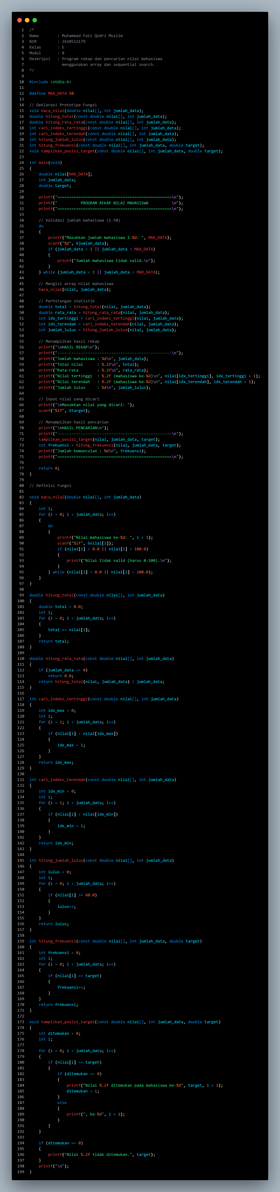

Tangkapan layar kompilasi dengan warning aktif

Tangkapan layar hasil eksekusi
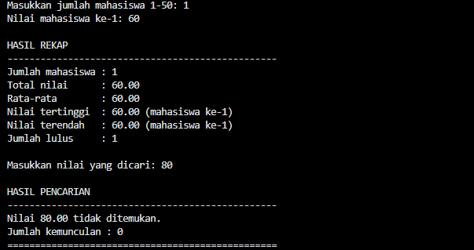

Tabel Pengujian
No. | Jumlah Mahasiswa | Data Nilai | Nilai Dicari | Expected Result | Actual Output | Status
1 | 0 | – | – | Input jumlah ditolak | Input jumlah ditolak | Sesuai
2 | 51 | – | – | Input jumlah ditolak | Input jumlah ditolak | Sesuai
3 | 1 | 60 | 60 | Rata-rata 60; lulus 1; ditemukan mahasiswa ke-1 | Rata-rata 60; lulus 1; ditemukan mahasiswa ke-1 | Sesuai
4 | 5 | 80,60,90,60,75 | 60 | Frekuensi 2; posisi ke-2 dan ke-4 | Frekuensi 2; posisi ke-2 dan ke-4 | Sesuai
5 | 3 | 0,0,0 | 0 | Tertinggi & terendah 0; frekuensi 3 | Tertinggi & terendah 0; frekuensi 3 | Sesuai
6 | 3 | 100,0,50 | 50 | Tertinggi 100; terendah 0; target ditemukan | Tertinggi 100; terendah 0; target ditemukan | Sesuai
7 | 3 | 70,80,90 | 99 | Target tidak ditemukan | Target tidak ditemukan | Sesuai
8 | 50 | Data valid 0–100 | nilai valid | Program berjalan tanpa akses di luar batas | Program berjalan tanpa akses di luar batas | sesuai

Refleksi
Jelaskan manfaat array, fungsi, dan sequential search pada tugas ini.
1. Array memungkinkan penyimpanan sekumpulan data bernilai sejenis (seperti nilai mahasiswa) secara terstruktur dalam satu variabel sehingga mudah diakses menggunakan indeks.
2. Fungsi membantu memecah program menjadi modul-modul yang lebih kecil, terorganisir, dan reusable, serta memudahkan pembacaan dan pemeliharaan kode (seperti pemisahan fungsi baca, statistik, dan pencarian).
3. Sequential search mempermudah proses pencarian elemen data tanpa perlu mengurutkannya terlebih dahulu, serta memungkinkan pencarian seluruh lokasi kemunculan data secara berurutan.

X. Kesalahan Umum dan Standar Penulisan
Pelajari kembali bagian X pada Modul 8. Pastikan indeks berada pada rentang valid, jumlah_data tidak melebihi kapasitas, fungsi yang hanya membaca array menggunakan const, dan nilai -1 digunakan secara konsisten sebagai penanda tidak ditemukan.
Pemeriksaan Mandiri | Sudah / Belum
Indeks selalu 0 sampai jumlah_data - 1 | Sudah
Tidak ada akses data[jumlah_data] | Sudah
jumlah_data tidak melebihi kapasitas array | Sudah
Accumulator diinisialisasi sebelum digunakan | Sudah
Array read-only menggunakan const | Sudah
Sequential search mengembalikan -1 jika tidak ditemukan | Sudah
Seluruh posisi/frekuensi ditampilkan sesuai kebutuhan | Sudah
Program dikompilasi tanpa warning penting | sudah

XII. Pernyataan Penggunaan AI
Pilihan | Pernyataan
Menggunakan AI | Saya menggunakan Gemini AI untuk membantu merancang skenario pengujian program, menyusun dokumentasi catatan debugging, serta memformulasikan refleksi pemahaman konsep modularisasi dan rekursi. Hasil tersebut saya periksa kembali melalui tracing, kompilasi, pengujian, dan perbandingan dengan ketentuan pada modul.

